电子科技大学2011---2012学年第 二 学期期末考试 A 卷

课程名称：微积分II 考试形式： 闭卷 考试日期： 20 12 年 6 月 27 日 考试时长：120_分钟
课程成绩构成：平时 20 %， 期中 20 %， 实验 0 %， 期末 60 %
本试卷试题由__六___部分构成，共__5___页。

题号 | 一 | 二 | 三 | 四 | 五 | 六 | 七 | 八 | 九 | 十 | 合计
得分
得 分
一、选择题（共15分，共 5题，每题3分）
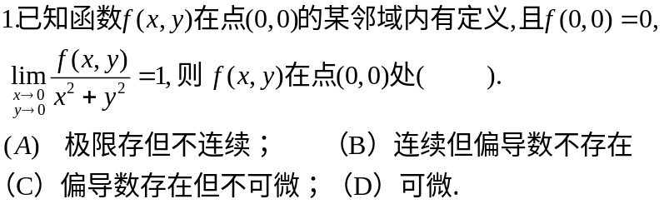
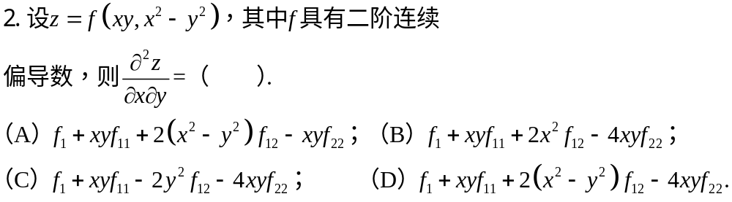
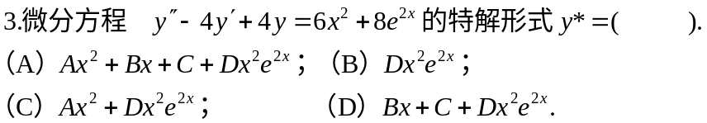
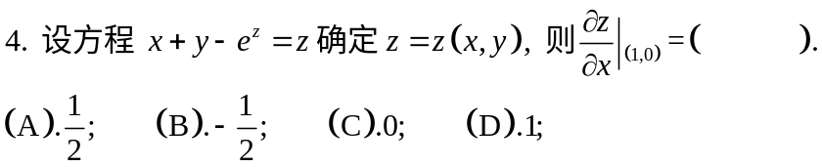
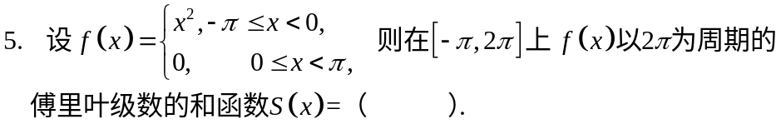
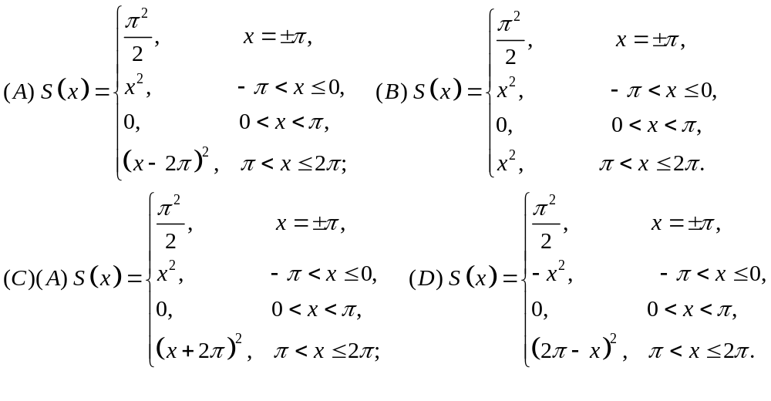
得 分
二、填空题（共15分，共 5题，每题3分）
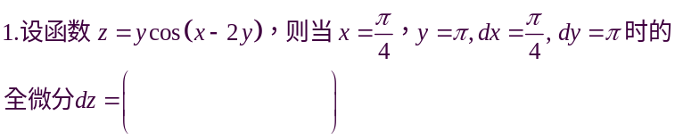
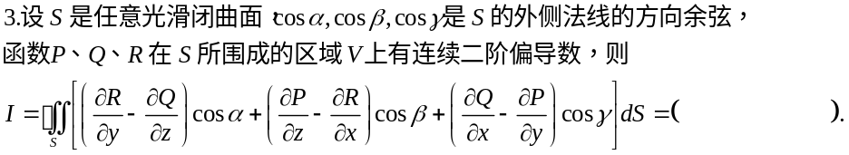
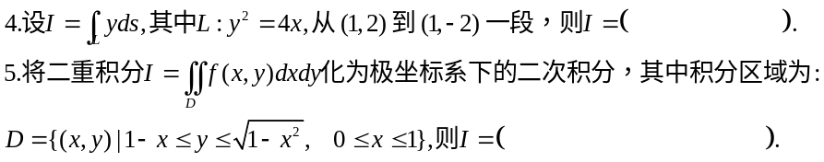

得 分
三、计算题（共20分）

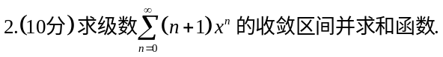

得 分
四、计算题（共18分）

得 分
五、应用題（共18分）

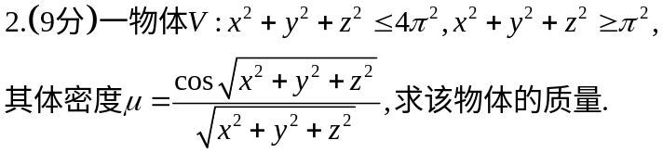

得 分
六、证明題（共14分）
